

**Administración de Redes**

**Docente: Ana Claudia Zenteno Vázquez**

**Práctica Nmap**

**Nombre:Edgar Gael Sanchez Hernandez Fecha:11/04/2024**

**Diagnóstico de Red**

El comando nmap le permite diagnosticar la red y equipos mostrando una lista de características entre ellas puertos, servicios, SO, firewall entre otras.

Recursos:

* Video: <https://www.youtube.com/watch?v=jCM1ZBNSkkc>
* MV con Linux
* Zenmap en Windows

**ACTIVIDADES**

Con el uso de su MV y Linux

1. Realice un escaneo local ***nmap localhost*** (adjunte captura de pantalla) y una breve descripción de lo encontrado

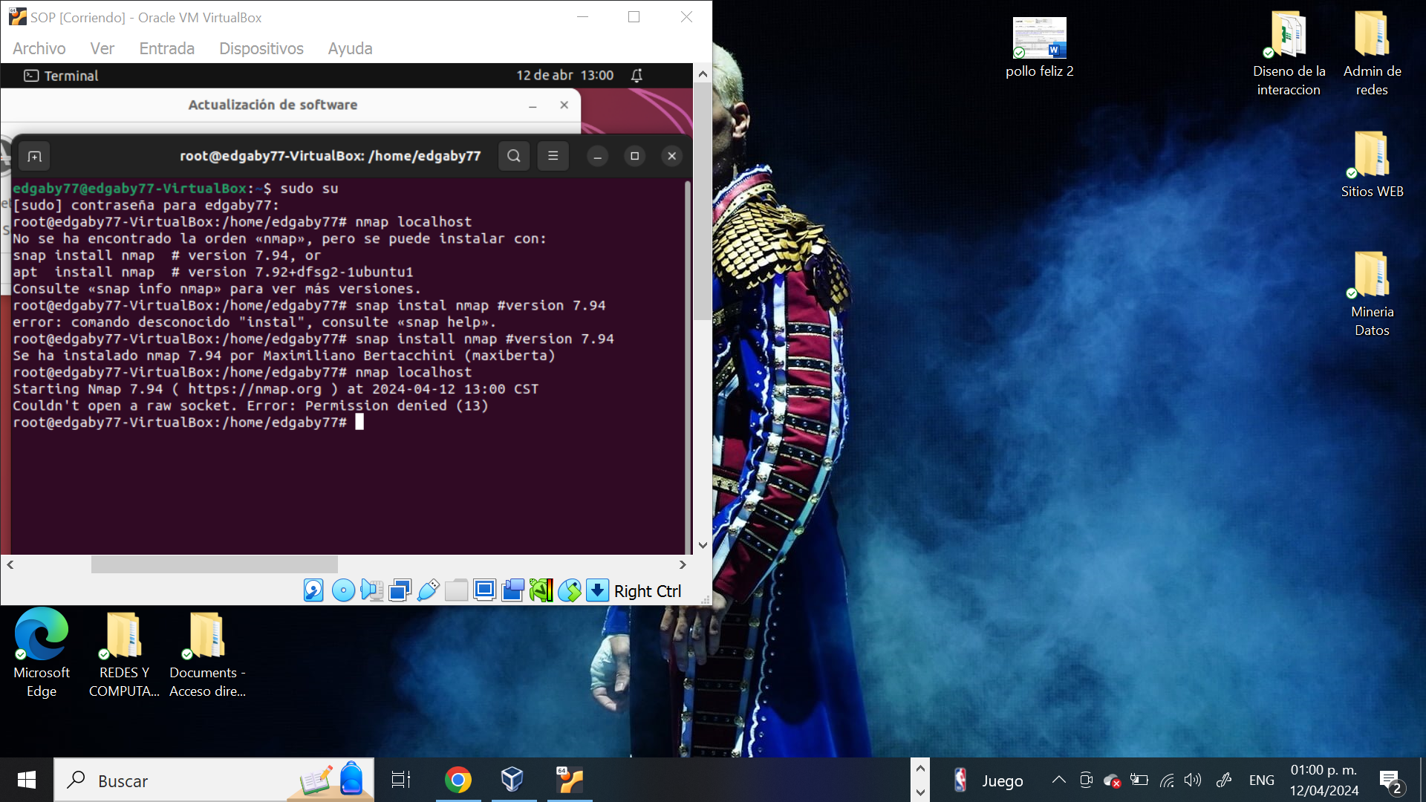

1. Replique los ejercicios del video con los mismos argumentos (-O -sS -T4 -v , etc) pero ahora **dirigidos a 3 servidores de la universidad**, puede hacerlos a diferentes páginas de facultades e también al de la página de nuestra Facultad de Computación ([www.cs.buap.mx](http://www.cs.buap.mx)) . Adjunte para cada caso capturas y una breve descripción de lo encontrado.
2. Localice su red de casa y analice un host con opciones de nmap. (describa lo observado)

1. Realice escaneo local (nmap localhost)en Windows instalando la herramienta Zenmap <https://nmap.org/zenmap/>
2. Adjunte captura de Nmap en Windows para hacer comparativa con linux

1. Describa una reflexión final en un párrafo.

Entorno de línea de comandos: En Linux, los usuarios suelen estar más familiarizados con la línea de comandos y pueden sentirse más cómodos utilizando nmap desde una terminal. En Windows, aunque también se puede ejecutar nmap desde la línea de comandos, los usuarios pueden tener menos experiencia en el uso de la terminal y pueden preferir interfaces gráficas de usuario.

Disponibilidad de herramientas adicionales: En Linux, es común encontrar una amplia gama de herramientas y utilidades de red preinstaladas o disponibles a través de repositorios de software, lo que puede complementar el uso de nmap. En Windows, puede ser necesario instalar herramientas adicionales por separado, aunque nmap en sí mismo proporciona una funcionalidad robusta.

Interfaz gráfica de usuario: Si bien nmap se utiliza principalmente a través de la línea de comandos en ambas plataformas, en Windows hay disponibles interfaces gráficas de usuario (GUI) para nmap, lo que puede hacer que la herramienta sea más accesible para usuarios que no están familiarizados con la línea de comandos.

Compatibilidad de scripts y plugins: Algunos scripts y plugins de nmap pueden tener diferencias en su comportamiento o disponibilidad entre las versiones de Linux y Windows, lo que puede afectar la forma en que se utilizan ciertas características avanzadas de la herramienta en cada plataforma.